АВТОНОМНАЯ НЕКОММЕРЧЕСКАЯ ОРГАНИЗАЦИЯ ПРОФЕССИОНАЛЬНАЯ ОБРАЗОВАТЕЛЬНАЯ ОРГАНИЗАЦИЯ МОСКОВСКИЙ МЕЖДУНАРОДНЫЙ КОЛЛЕДЖ ЦИФРОВЫХ ТЕХНОЛОГИЙ «АКАДЕМИЯ ТОП»

Юридический адрес: 121170, г. Москва, вн.тер.г. муниципальный округ Дорогомилово, пр-кт Кутузовский, д.36, стр. 2, этаж I, помещение/ комната I/12, тел.: +7(495)151-19-01, ИНН 7730265193 КПП 773001001 ОГРН 1217700253594

ОТЧЕТ

о прохождении учебной практики по специальности
09.02.07 Информационные системы и программирование
профессиональный модуль:

ПМ.01 РАЗРАБОТКА МОДУЛЕЙ ПРОГРАММНОГО ОБЕСПЕЧЕНИЯ ДЛЯ КОМПЬЮТЕРНЫХ СИСТЕМ

Выполнил: Фролов Д.Р._________
Группа:__ 9\3-РПО-23\2_________
Оценка:_______________________
Руководитель практики:
Пузиков Д.В.___________________

Практика пройдена в АНО ПОО ММКЦТ «АКАДЕМИЯ ТОП»

Дата прохождения: 15.12.2025 г. – 27.12.2025 г.

Калининград
2025
СОДЕРЖАНИЕ

ЗАДАНИЕ 3
АТТЕСТАЦИОННЫЙ ЛИСТ 4
ДНЕВНИК 5
ХАРАКТЕРИСТИКА ОБЪЕКТА ПРАКТИКИ 8
ОТЧЕТ О ПРОДЕЛАННОЙ РАБОТЫ 9
ХАРАКТЕРИСТИКА 13
ОТЗЫВ РУКОВОДИТЕЛЯ ПРАКТИКИ 14

ЗАДАНИЕ
на учебную практику

Выдано студенту Фролов Д.Р группы 9\3-РПО-23\2 Автономной некоммерческой организации профессиональной организации Московского международного колледжа цифровых технологий «Академия ТОП».
Программа подготовки 09.02.07 Информационные системы и программирование
Вид практики: Учебная
Срок прохождения: 15.12.2025 – 27.12.2025
Содержание практических заданий:

1.Сформировать алгоритмов разработки программных модулей в соответствии с техническим заданием.
2.Разработать программных модулей в соответствии с техническим заданием.
3.Выполнить отладки программных модулей с использованием специализированных программных средств.
4.Выполнить тестирования программных модулей.
5.Осуществить рефакторинга и оптимизации программного кода.
6.Разработать модулей программного обеспечения для мобильных платформ.

Руководитель практики
от предприятия Феоктистов_А.С___________________
(ФИО, подпись)
Руководитель практики
от колледжа Пузиков Д.В._________________________
(ФИО, подпись)
Задание принял
к исполнению Фролов Д.Р._____________________________/
(ФИО, подпись)

АТТЕСТАЦИОННЫЙ ЛИСТ
по учебной практике
Студент, Фролов Д.Р , группа 9\3-РПО-23\2 во время прохождения учебной практики в АНО ПОО ММКЦТ «АКАДЕМИЯ ТОП» проявил(а) следующий уровень

Профессиональных компетенций:

Код | Наименование компетенции | Оценка  (по 5-балльной системе)
ПК 1.1. | Формировать алгоритмы разработки программных модулей в соответствии с техническим заданием.
ПК 1.2. | Разрабатывать программные модули в соответствии с техническим заданием
ПК 1.3. | Выполнять отладку программных модулей с использованием специализированных программных средств.
ПК 1.4 | Выполнять тестирование программных модулей.
ПК 1.5 | Осуществлять рефакторинг и оптимизацию программного кода
ПК 1.6. | Разрабатывать модули программного обеспечения для мобильных платформ

Общих компетенций:
Код | Наименование компетенции | Оценка  (по 5-балльной системе)
ОК01. | Выбирать способы решения задач профессиональной деятельности, применительно к различным контекстам
ОК02. | Использовать современные средства поиска, анализа и интерпретации информации и информационные технологии для выполнения задач профессиональной деятельности
ОК03. | Планировать и реализовывать собственное профессиональное и личностное развитие, предпринимательскую деятельность в профессиональной сфере, использовать знания по финансовой грамотности в различных жизненных ситуациях.
ОК04. | Эффективно взаимодействовать и работать в коллективе и команде;
ОК05 | Осуществлять устную и письменную коммуникацию на государственном языке Российской Федерации с учетом особенностей социального и культурного контекста;
ОК06. | Проявлять гражданско-патриотическую позицию, демонстрировать осознанное поведение на основе традиционных общечеловеческих ценностей.
ОК07. | Содействовать сохранению окружающей среды, ресурсосбережению, эффективно действовать в чрезвычайных ситуациях.
ОК08. | Использовать средства физической культуры для сохранения и укрепления здоровья в процессе профессиональной деятельности и поддержания необходимого уровня физической подготовленности.
ОК09. | Пользоваться профессиональной документацией на государственном и иностранном языках.  (п. 3.2 в ред. Приказа Минпросвещения России от 01.09.2022 N 796).

Руководитель по производственной
практике от предприятия Феоктистов А.С__________________________/__________________/
(фамилия, инициалы, подпись)

ДНЕВНИК
по учебной практике

Дата | Выполняемая работа | Отметка руководителя практики от предприятия
15.12 | Установка и настройка среды.  1. Получение ТЗ и вводный инструктаж.  2. Установка и настройка MS SQL Server, Visual Studio, Git.  3. Проектирование БД: создание ER-диаграммы (сущности, атрибуты, связи) для всех модулей из ТЗ. | выполнено
16.12 | Создание БД и слоя доступа к данным (DAL).  1. Написать SQL-скрипты создания всех таблиц, первичных и внешних ключей, индексов (по инвентарному номеру).  2. Заполнить таблицы-справочники (Типы оборудования, Подразделения) тестовыми данными (5-10 записей).  3. В Visual Studio создать решение EquipmentAccounting. Добавить проект Class Library DAL.  4. В DAL создать модель классов (Entity: Department, Employee, EquipmentType и т.д.).  5. Реализовать класс DbContext (или аналог на чистом ADO.NET) для подключения к БД. Строку подключения вынести в App.config.  6. Задание повышенной сложности: Реализовать Generic Repository для базовых операций CRUD | выполнено
17.12 | Разработка и отладка бизнес-логики (BLL).  1. Обсуждение и утверждение архитектуры DAL, созданной асинхронно.  2. Добавить проект Class Library BLL.  3. Реализовать в BLL сервисные классы (например, DepartmentService, EquipmentService). Они инкапсулируют логику и используют Repository из DAL.  4. Фокус на отладке: Преподаватель дает задание с преднамеренной ошибкой в SQL-запросе или логике. Студент должен, используя инструменты отладки (брейкпоинты, Step Into/Over, Watch), найти и исправить ошибку.  5. Написать 2-3 простых юнит-теста (например, для проверки корректности добавления нового подразделения). | выполнено
18.12 | Создание WinForms-интерфейса для модуля справочников.  1. Добавить проект Windows Forms App WinFormsUI.  2. Разработать главную форму (MainForm) с меню (MenuStrip) и панелью навигации (TreeView или ListBox).  3. Создать форму «Подразделения» (DepartmentForm):  - DataGridView для отображения списка.  - Кнопки "Добавить", "Изменить", "Удалить".  - Диалоговое окно редактирования (DepartmentEditForm).  4. Связать форму с DepartmentService из BLL. Реализовать загрузку данных, добавление, редактирование.  5. Валидация: Проверка на пустые поля в форме редактирования.  6. UI/UX: Сделать интерфейс аккуратным, использовать TableLayoutPanel для выравнивания, добавить иконки на кнопки.  7. Аналогично (по возможности) создать каркас формы "Сотрудники".  - Реализация поиска/фильтрации по инвентарному номеру или сотруднику.  - Обсуждение и реализация паттерна "Наблюдатель" для обновления списка оборудования при изменении данных в справочниках. | выполнено
19.12 | Рефакторинг и работа над модулем «Оборудование». Групповой код-ревью.  1. Код-ревью (1 час): Преподаватель и студенты совместно смотрят код, написанный за асинхронный день. Обсуждаются лучшие практики, выявляются "запахи кода" (длинные методы, дублирование).  2. Рефакторинг (1 час): Студенты вносят правки в свой код на основе ревью: выделяют общие методы, улучшают именование.  3. Разработка сложной формы (2 часа): Коллективная работа над основной формой "Оборудование". Особое внимание:  - Использование ComboBox для выбора Типа, Сотрудника, Статуса (данные загружаются из БД). | выполнено
20.12 | Завершение модулей и начало работы над отчетом.  1. Завершить форму "Оборудование" (CRUD, фильтрация).  2. Разработать форму "История перемещений". Реализовать логику: при смене ответственного в форме "Оборудование" автоматически создается запись в истории.  3. Реализовать модуль "Лицензии ПО" и "Установленное ПО" (связь многие-ко-многим). Это самая сложная логическая часть.  4. Инструментальная отладка: Задание – в коде формы "История" или "Лицензии" преподаватель оставляет скрытую  ошибку (например, неверное условие в WHERE или утечка подключения). Студент должен:  - Используя профилирование SQL (SQL Server Profiler) или логирование запросов, найти неоптимальный запрос.  - С помощью трассировки или отладки по шагам найти логическую ошибку  Исправить и предоставить отчет об ошибке и ее решении.  5. Начать разработку простого отчета (форма "Отчеты" с кнопкой "Оборудование по подразделениям", вывод в DataGridView). | выполнено
21.12 | Комплексное тестирование приложения.  1. Составление тест-кейсов: Вместе с преподавателем студенты пишут 5-7 ключевых тест-кейсов (чек-листов) для системы (например: "Добавление нового оборудования", "Смена ответственного сотрудника", "Связывание ПО с оборудованием").  2. Ручное тестирование "черным ящиком": Студенты обмениваются своими собранными приложениями и выполняют тест-кейсы друг у друга, заполняя баг-репорты.  3. Написание модульных тестов: Добавить в проект BLL.UnitTests и написать тесты для критических методов сервисов (проверка корректности создания записи, проверка валидации).  4. Исправление найденных критических ошибок. | выполнено
23.12 | Создание итоговой документации и финальная сборка.  1. Техническая документация:  - Описание базы данных (ER-диаграмма, список таблиц и полей).  - Руководство пользователя: пошаговое описание работы с каждым модулем (5-10 страниц) со скриншотами.  - Краткое руководство программиста: описание структуры решения, проектов, ключевых классов.  2. Подготовка установщика: Создать простой установочный пакет (например, с помощью ClickOnce в Visual Studio или скрипта, копирующего bin/Release и файл БД).  3. Финальный рефакторинг и комментирование кода: Привести код в порядок, добавить XML-комментарии к основным методам и классам.  4. Подготовка презентации (5-7 слайдов): Цель проекта, архитектура, главные функции, скриншоты интерфейса.  Предзащита. Демонстрация проекта.  1. Демо-сессия: Каждый студент представляет свою работу (5-7 минут): показывает главные функции, рассказывает об архитектуре.  2. Ответы на вопросы: Преподаватель и группа задают вопросы по коду, логике, принятым решениям.  3. Финальные правки: Студент получает обратную связь и последний список мелких правок (визуальных, текстовых) для исправления до итоговой защиты. | выполнено
25.12 | Исправление замечаний и подготовка к защите.  1. Внесение всех финальных правок из предзащиты.  2. Тренировка демонстрации проекта и речи к защите.  3. Окончательная упаковка всех материалов (Исходный код в Git, Документация, Установщик, Презентация) в единый архив (ZIP) и размещение в указанной облачной папке или отправка куратору.  4. Заполнение дневника практики (если требуется). | выполнено
26.12 | Итоговая защита практики.  1. Официальная презентация проекта комиссии/преподавателю.  2. Сдача всех материалов.  3. Подведение итогов, выставление оценок. | выполнено

Руководитель по производственной
практике от предприятия _Феоктистов А.С________________________/__________________/
(фамилия, инициалы, подпись)

ХАРАКТЕРИСТИКА ОБЪЕКТА ПРАКТИКИ

Академия Топ — это популярная российская организация для обучения детей и подростков, ориентированная на развитие навыков в сфере IT, программирования, дизайна, видеоблогинга, анимации, робототехники и других современных направлений.
Проект был запущен в 2020 году и с тех пор стремительно развивается, став одной из ведущих образовательных площадок для школьников в России и странах СНГ.
Основные направления обучения: Программирование (Python, JavaScript, Scratch, Unity и др.) Разработка игр Веб-дизайн и графика Видеоблогинг и монтаж (работа с CapCut, Premiere Pro, DaVinci Resolve) Анимация и 3D-моделирование Робототехника и Arduino Создание сайтов и мобильных приложений Искусственный интеллект и машинное обучение (для старших школьников)
Особенности академии: Очный формат: Занятия проходят в удобное время. Практическая направленность: Ученики сразу применяют знания на практике — создают свои проекты, игры, сайты или видео.
Персональный наставник: Каждому ученику может быть назначен ментор, который помогает с выполнением заданий и отвечает на вопросы.
Гибкая система обучения: Возможность выбрать отдельные курсы или годовые программы. Для всех возрастов: Курсы адаптированы под разные возрастные группы — от 7 до 17 лет. Преимущества: Современная программа, разработанная с учётом трендов IT-индустрии. Сертификат по окончании курса. Развитие не только технических, но и soft skills: креативности, критического мышления, командной работы. Возможность участия в конкурсах, хакатонах и выставках проектов.

ОТЧЕТ О ПРОДЕЛАННОЙ РАБОТЫ

На рисунке 1 представлена библиотека классов слоя доступа к данным (DAL). В данном слое реализован контекст базы данных DbContext, файлы миграций (Migrations), а также класс Seed, предназначенный для начального заполнения базы данных. Слой DAL отвечает за взаимодействие приложения с базой данных, управление схемой данных и выполнение операций сохранения и извлечения информации, обеспечивая изоляцию бизнес-логики от конкретной реализации хранения данных.

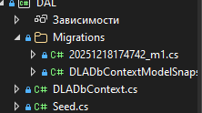
Рис.1 — Структура проекта DAL: контекст базы данных, миграции и класс Seed для начального заполнения.

На рисунке 2 показана библиотека доменных сущностей (Entity). В данном слое определены основные классы предметной области, такие как Department, Employee, Equipment и EquipmentType. Эти классы описывают структуру данных и связи между сущностями, используемыми в приложении. Слой Entity является фундаментом архитектуры, так как он используется как в слое бизнес-логики, так и в слое доступа к данным, обеспечивая единое представление модели данных.

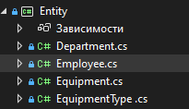
Рис.2 — Структура проекта Entity: доменные сущности Department, Employee, Equipment, EquipmentType и их связи.

На рисунке 3 приведён пример реализации сущности Department. Класс содержит идентификатор Id, наименование подразделения Name, а также коллекцию сотрудников Employees, отражающую связь «один ко многим». Данная модель используется Entity Framework для отображения объектной модели на реляционную структуру базы данных и обеспечивает удобную работу с данными на уровне бизнес-логики.

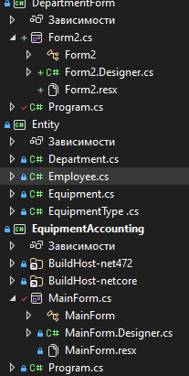
Рис.3 — Общая структура решения: проекты Forms (с формами), Entity (с сущностями) и EquipmentAccounting (основной проект).

На рисунке 4 представлен класс Department. Он имеет три свойства: целочисленное свойство Id для уникальной идентификации отдела, строковое свойство Name для хранения названия отдела, а также коллекцию Employees, представляющую список сотрудников, которые работают в данном отделе. Это позволяет установить связь «один ко многим» между отделом и его сотрудниками
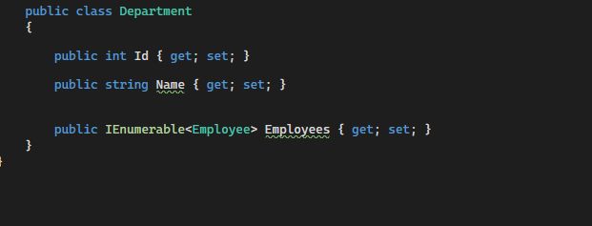Рис.4 — Класс Department с свойствами Id, Name и коллекцией Employees.

На рисунке 5 показан класс Employee. Он содержит свойства: Id — уникальный идентификатор сотрудника, FullName — полное имя сотрудника, DepartmentId — внешний ключ, ссылающийся на отдел, в котором работает сотрудник, и свойство Department — объект самого отдела, что обеспечивает навигацию от сотрудника к его отделу. Также есть коллекция Equipments, которая содержит список оборудования, закреплённого за данным сотрудником, устанавливая связь «один ко многим».
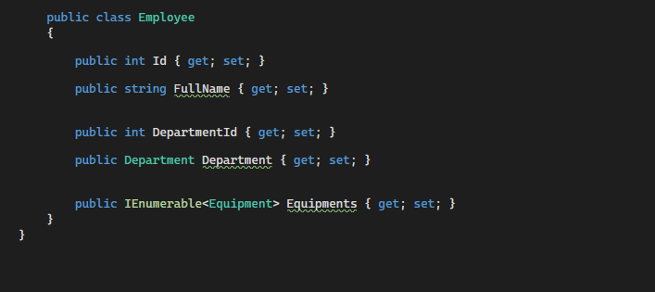Рис.5 — Класс Employee с свойствами Id, FullName, DepartmentId, ссылкой на Department и коллекцией Equipments.

На рисунке 6 изображён класс Equipment. Он включает в себя: Id — уникальный идентификатор единицы оборудования, InventoryNumber — инвентарный номер, EquipmentTypeId — внешний ключ, указывающий на тип оборудования, и свойство EquipmentType — объект типа оборудования, позволяющее получить детальную информацию о типе. Также присутствует необязательное свойство EmployeeId (может быть null), указывающее, кому закреплено оборудование, и свойство Employee — ссылка на сотрудника, если таковой имеется.

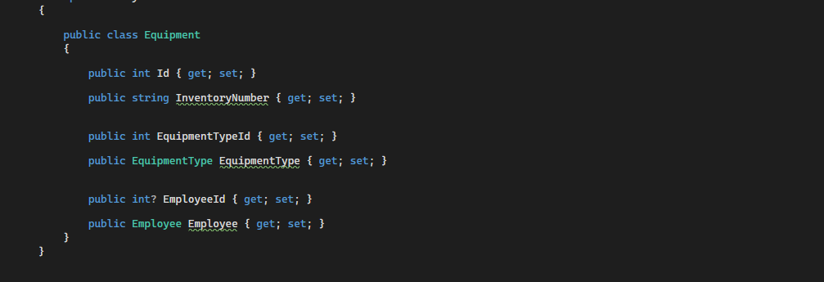Рис.6 — Класс Equipment с свойствами Id, InventoryNumber, EquipmentTypeId, ссылкой на EquipmentType, а также необязательной связью с Employee.

На рисунке 7 представлен класс EquipmentType. Он содержит: Id — уникальный идентификатор типа оборудования, Name — название типа, Description — описание типа оборудования. Кроме того, есть коллекция Equipments, содержащая все единицы оборудования, относящиеся к данному типу. Это позволяет легко получать список всех устройств определённого типа.
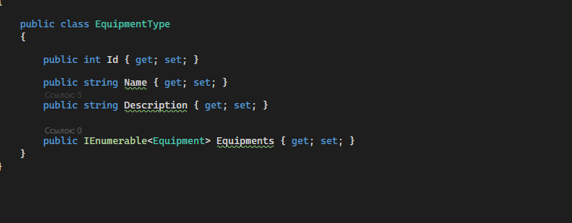Рис.7 — Класс EquipmentType с свойствами Id, Name, Description и коллекцией Equipments.

На рисунке 8 показана структура проекта BLL (Business Logic Layer — слой бизнес-логики) в обозревателе решений Visual Studio. Проект содержит папку Зависимости, в которой перечислены ссылки на внешние библиотеки: BuildHost-net472 и BuildHost-netcore, что указывает на поддержку нескольких целевых платформ. В корне проекта находятся два основных класса сервисов: DepartmentService.cs и EquipmentService.cs. Эти классы предназначены для реализации бизнес-правил и логики работы с отделами и оборудованием — например, добавление, удаление, поиск и обновление данных, а также координация операций между сущностями. Они будут использоваться приложением для взаимодействия с данными через DAL, не затрагивая низкоуровневые детали работы с базой.

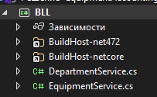
Рис.8 — Структура проекта BLL: папка Зависимости и классы DepartmentService.cs, EquipmentService.cs.

На рисунке 9 представлена структура проекта Forms — пользовательского интерфейса приложения. В корне проекта находится папка Edit, предположительно содержащая формы или компоненты для редактирования записей. Также в проекте присутствуют отдельные формы для каждой сущности и функциональной области: DepartmentsForm.cs — форма для управления отделами; EmployeesForm.cs — форма для работы со списком сотрудников; EquipmentsForm.cs — форма для просмотра и редактирования оборудования; EquipmentTypesForm.cs — форма для управления типами оборудования; InstalledSoftwareForm.cs — форма для учёта установленного ПО; LicensesForm.cs — форма для управления лицензиями; MovementsForm.cs — форма для учёта перемещения оборудования; ReportsForm.cs — форма для формирования отчётов.
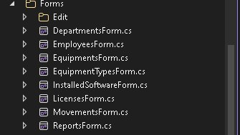
Рис.9 — Структура проекта Forms: папка Edit и формы для работы с отделами, сотрудниками, оборудованием, типами, ПО, лицензиями, перемещениями и отчётами.

ХАРАКТЕРИСТИКА
обучающегося

______Фролов Д.Р______________________________
( Фамилия Имя Отчество обучающегося)

Группа ____9\3-РПО-23\2________________
Даты прохождения практики:

Вообще красавчик!

Руководитель по производственной
практике от предприятия ___Феокстистов А.С.____________________/__________________/
(фамилия, инициалы, подпись)

ОТЗЫВ РУКОВОДИТЕЛЯ ПРАКТИКИ

_____Фролов Д.Р__________(фио)
студент __3__(курса группы)
проходил учебной практику

Студент __Фролов Д.Р_________________ за время прохождения учебной практики проявил себя с положительной стороны. Место проведения практики посещал регулярно в соответствии с программой прохождения практики. К должностным обязанностям и поставленным задачам относился с особым вниманием, проявляя интерес к работе. Опозданий не допускал.
Порученные задания выполнял аккуратно и в срок. Обладает высокими теоретическими знаниями, необходимыми для формирования профессиональных качеств. Программу прохождения практики выполнила в полном объеме. Замечаний в ходе прохождения практики не получал. По результатам практики получил оценку отлично.

Руководитель практики
от колледжа Пузиков Д.В.__________
(ФИО, подпись)

